Vom Nachtskifahren zum Early Morning Skiing auf der Bergeralm
Die Bergeralm im Wipptal bietet auch in der Wintersaison 2025/26 besondere Skierlebnisse zu außergewöhnlichen Zeiten. Das Nachtskifahren läuft noch bis Anfang März und sorgt in den verbleibenden Wochen für stimmungsvolle Winterabende unter Flutlicht. Im Anschluss übernimmt das Early Morning Skiing und bildet mit den frühen Morgenstunden einen besonderen Ausklang der Wintersaison.
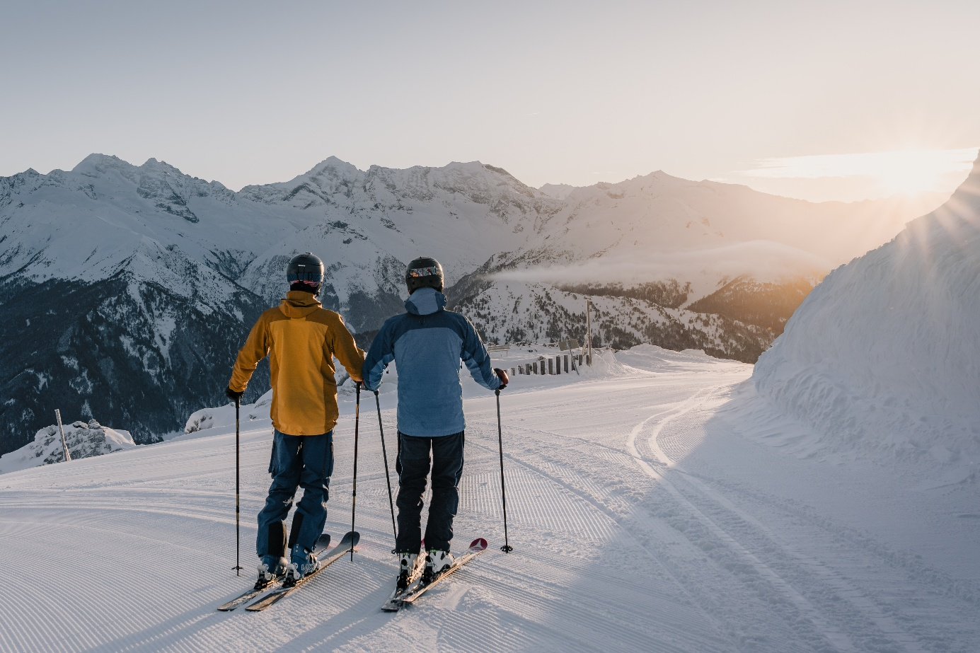
Early Morning Skiing - perfekte Bedingungen für die ersten Schwünge am frühen Morgen.
Endspurt beim Nachtskifahren – die letzten Abende unter Flutlicht
Noch bis 7. März 2026 heißt es auf der Bergeralm: Skivergnügen unter Flutlicht genießen. Jeweils Mittwoch, Freitag und Samstag sind die beleuchteten Pisten von 18:30 Uhr bis 21:30 Uhr in Betrieb. Mit über neun Kilometern ausgeleuchteter Abfahrten zählt die Bergeralm zu den größten Nachtski-Gebieten Europas. Jetzt bietet sich die letzte Gelegenheit in dieser Saison, die besondere Abendatmosphäre und die abwechslungsreichen Pisten noch einmal auszukosten, bevor das Nachtskifahren in die Saisonpause geht.
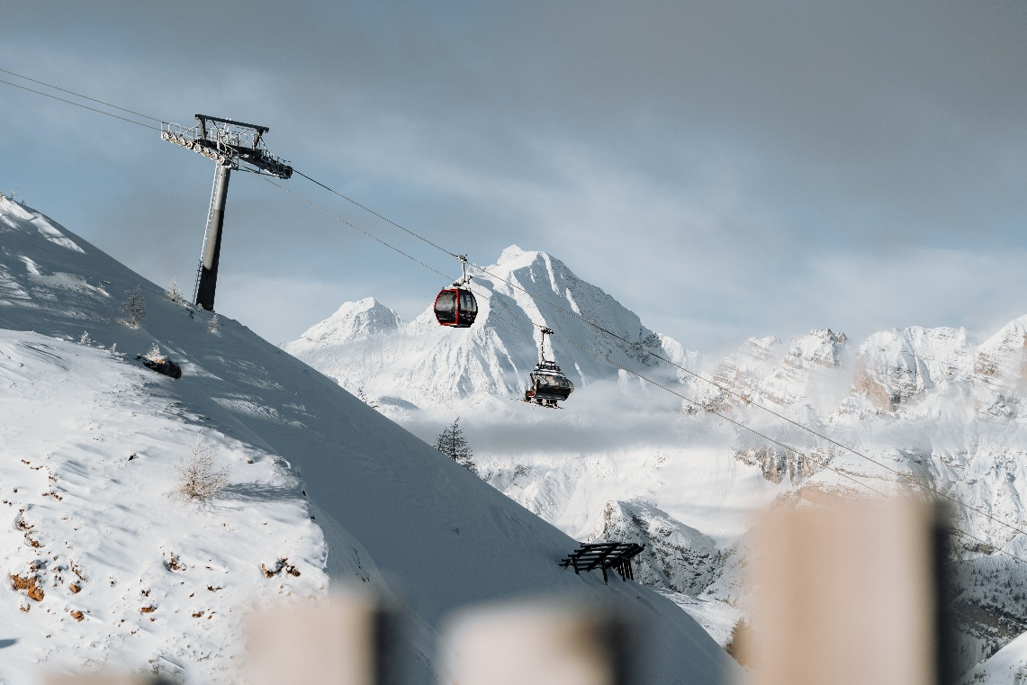
Mit der Gondel hinauf zum Early Morning Skiing vor beeindruckender Alpenkulisse.
Early Morning Skiing – der Wechsel in die Morgensonne
Im Anschluss an die Nachtskifahr-Saison startet ab 14. März 2026 das Early Morning Skiing und löst das Abendangebot ab. Jeden Samstag und Sonntag beginnt der Skitag bereits um 06:30 Uhr. Frühaufsteher genießen frisch präparierte Pisten und die besondere Stimmung des Sonnenaufgangs am Berg. Für alle, die das Early Morning Skiing nutzen, ist ein Frühstück mit Kaffee und Croissant inkludiert – ein genussvoller Start in einen aktiven Tag.
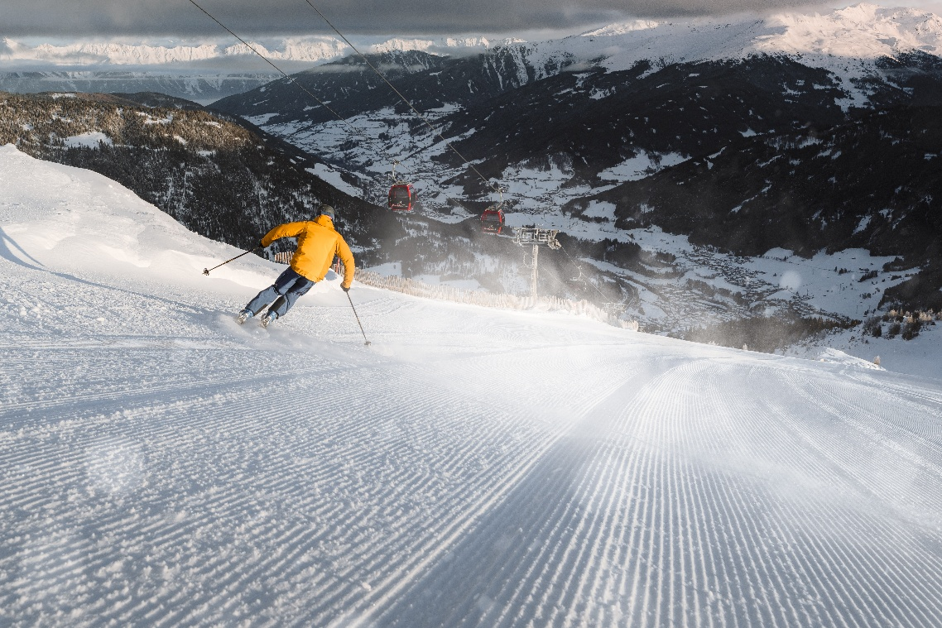
Frühaufsteher genießen frisch präparierte Pisten und die besondere Stimmung des Sonnenaufgangs am Berg.
Mit dem fließenden Übergang vom Nachtskifahren zum Early Morning Skiing bietet die Bergeralm ein vielseitiges Wintererlebnis im Wipptal – vom Abendlicht bis in die ersten Stunden des Tages.
Alle Informationen rund um die Bergeralm, aktuelle Betriebszeiten sowie Details zu Nachtskifahren und Early Morning Skiing gib es unter www.bergeralm.net

